Міністерство освіти і науки України
Львівський національний університет імені Івана Франка
Факультет прикладної математики та інформатики
Кафедра математичного моделювання соціально-економічних процесів

Звіт
Лабораторна робота №6

Виконав:
студент групи Пма-42
Думанський Юрій
Перевірив:
Коркуна А. М.

Львів-2026

Тема:
Циклічні обчислювальні процеси
Завдання:
1. Протабулювати $y=\text{tg}\frac{x}{2}+2\cos{x}$ на $\left[a,b\right]$ з кроком $h$, знайти добуток квадратів додатних $y$.
2. Обчислити $\prod_{i=1}^{100}{\left(1+\sin\left(0.1⋅i\right)\right)}$.
Хід роботи:
• Для реалізації першого завдання використано цикл for, який проходить від нижньої межі $a$ до верхньої межі $b$. Для коректного відображення останньої точки використано умову $x ≤b + h/2$, що запобігає втраті значень через похибку Double.
• В процесі ітерації здійснювалася перевірка значень $y$ на додатність. Якщо умова виконувалася, квадрат поточного значення додавався до накопичувальної змінної добутку.
• У другому завданні реалізовано циклічне обчислення добутку ряду. Крок ітерації встановлено $0.1$, а верхню межу $10$, що відповідає структурі виразу $\left(1+\sin{0.}1\right)⋅…⋅\left(1+\sin{1}0\right)$. Для виведення результатів використано форматування рядків printf.
Результати:
Програма виводить таблицю значень $x$ та $y$ у консоль. Обчислення добутку квадратів працює коректно, ігноруючи від'ємні значення та нулі. Друге завдання видає єдине числове значення, що є результатом множення 100 членів послідовності.
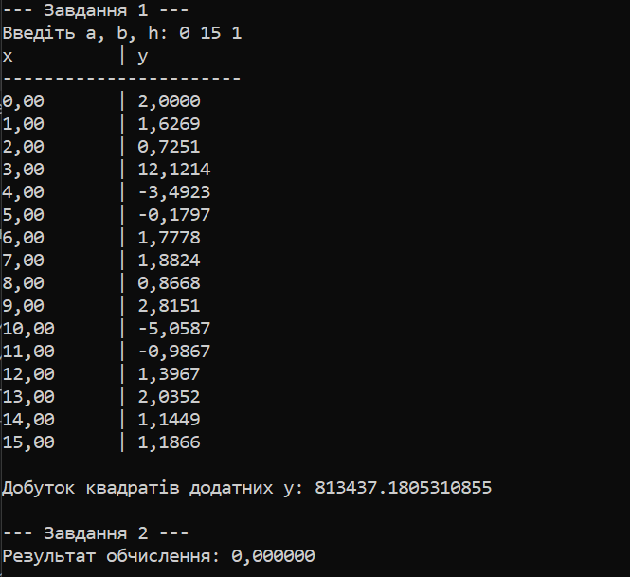
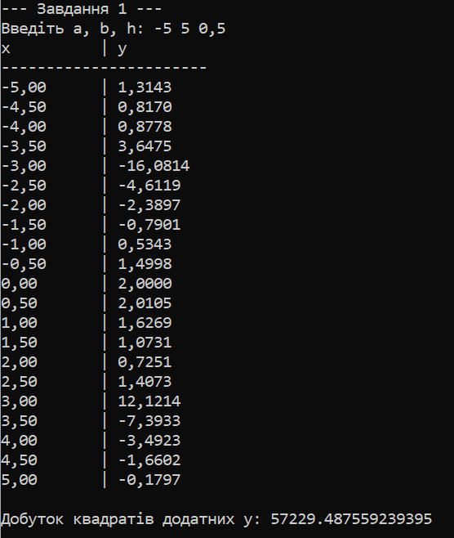
Висновки:
Було вивчено особливості програмування циклів з дійсними числами. Вдалося реалізувати алгоритм табулювання та вибіркової обробки результатів обчислень, а також роботу з накопичувальними змінними для великих добутків.

Додаток 1. Код програми.
import java.util.Scanner;

public class Main {
public static void main(String[] args) {
Scanner scanner = new Scanner(System.in);

// Завдання 1: Табулювання функцiї
System.out.println("--- Завдання 1 ---");
System.out.print("Введiть a, b, h: ");
double a = scanner.nextDouble();
double b = scanner.nextDouble();
double h = scanner.nextDouble();

double productOfSquares = 1.0;
boolean foundPositive = false;

System.out.printf("%-10s | %-10s\n", "x", "y");
System.out.println("-----------------------");

for (double x = a; x <= b + h / 2; x += h) {
double y = Math.tan(x / 2) + 2 * Math.cos(x);
System.out.printf("%-10.2f | %-10.4f\n", x, y);

if (y > 0) {
productOfSquares *= (y * y);
foundPositive = true;
}
}

if (foundPositive) {
System.out.println("\nДобуток квадратiв додатних y: " + productOfSquares);
} else {
System.out.println("\nДодатних значень y не знайдено.");
}

// Завдання 2: Обчислення добутку (1 + sin 0.1)...(1 + sin 10)
System.out.println("\n--- Завдання 2 ---");
double totalProduct = 1.0;
for (double i = 0.1; i <= 10.05; i += 0.1) {
totalProduct *= (1 + Math.sin(i));
}
System.out.printf("Результат обчислення: %.6f\n", totalProduct);
}
}

